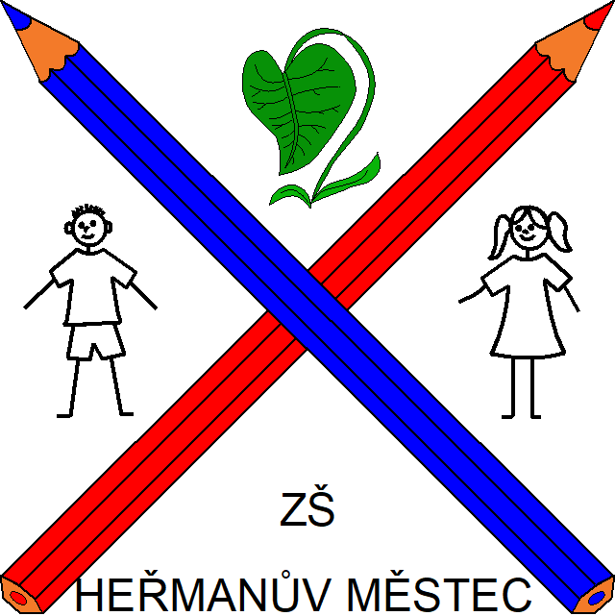

Pozvánka na besedu
2. 6. 2020 od 16. 00
Učebna Hv
(přízemí hlavní budovy školy, vchod z náměstí)
Zveme Vás na besedu s tématem:

Žáci se speciálními vzdělávacími potřebami

- poruchy učení - teoreticky i na vlastní kůži
- žáci z odlišného sociokulturního prostředí, nadaní žáci
- spolupráce se školou - školní poradenské pracoviště
- pedagogický asistent, plán pedagogické podpory
- úloha PPP a SPC

Přednáší Mgr. Kristýna Zrůstová – školní psycholog
Účast je bezplatná
Beseda se koná v rámci projektu OP VVV „Šablony 2020 – podpora výuky“
CZ.02.3.68/0.0/0.0/16_022/0007794

